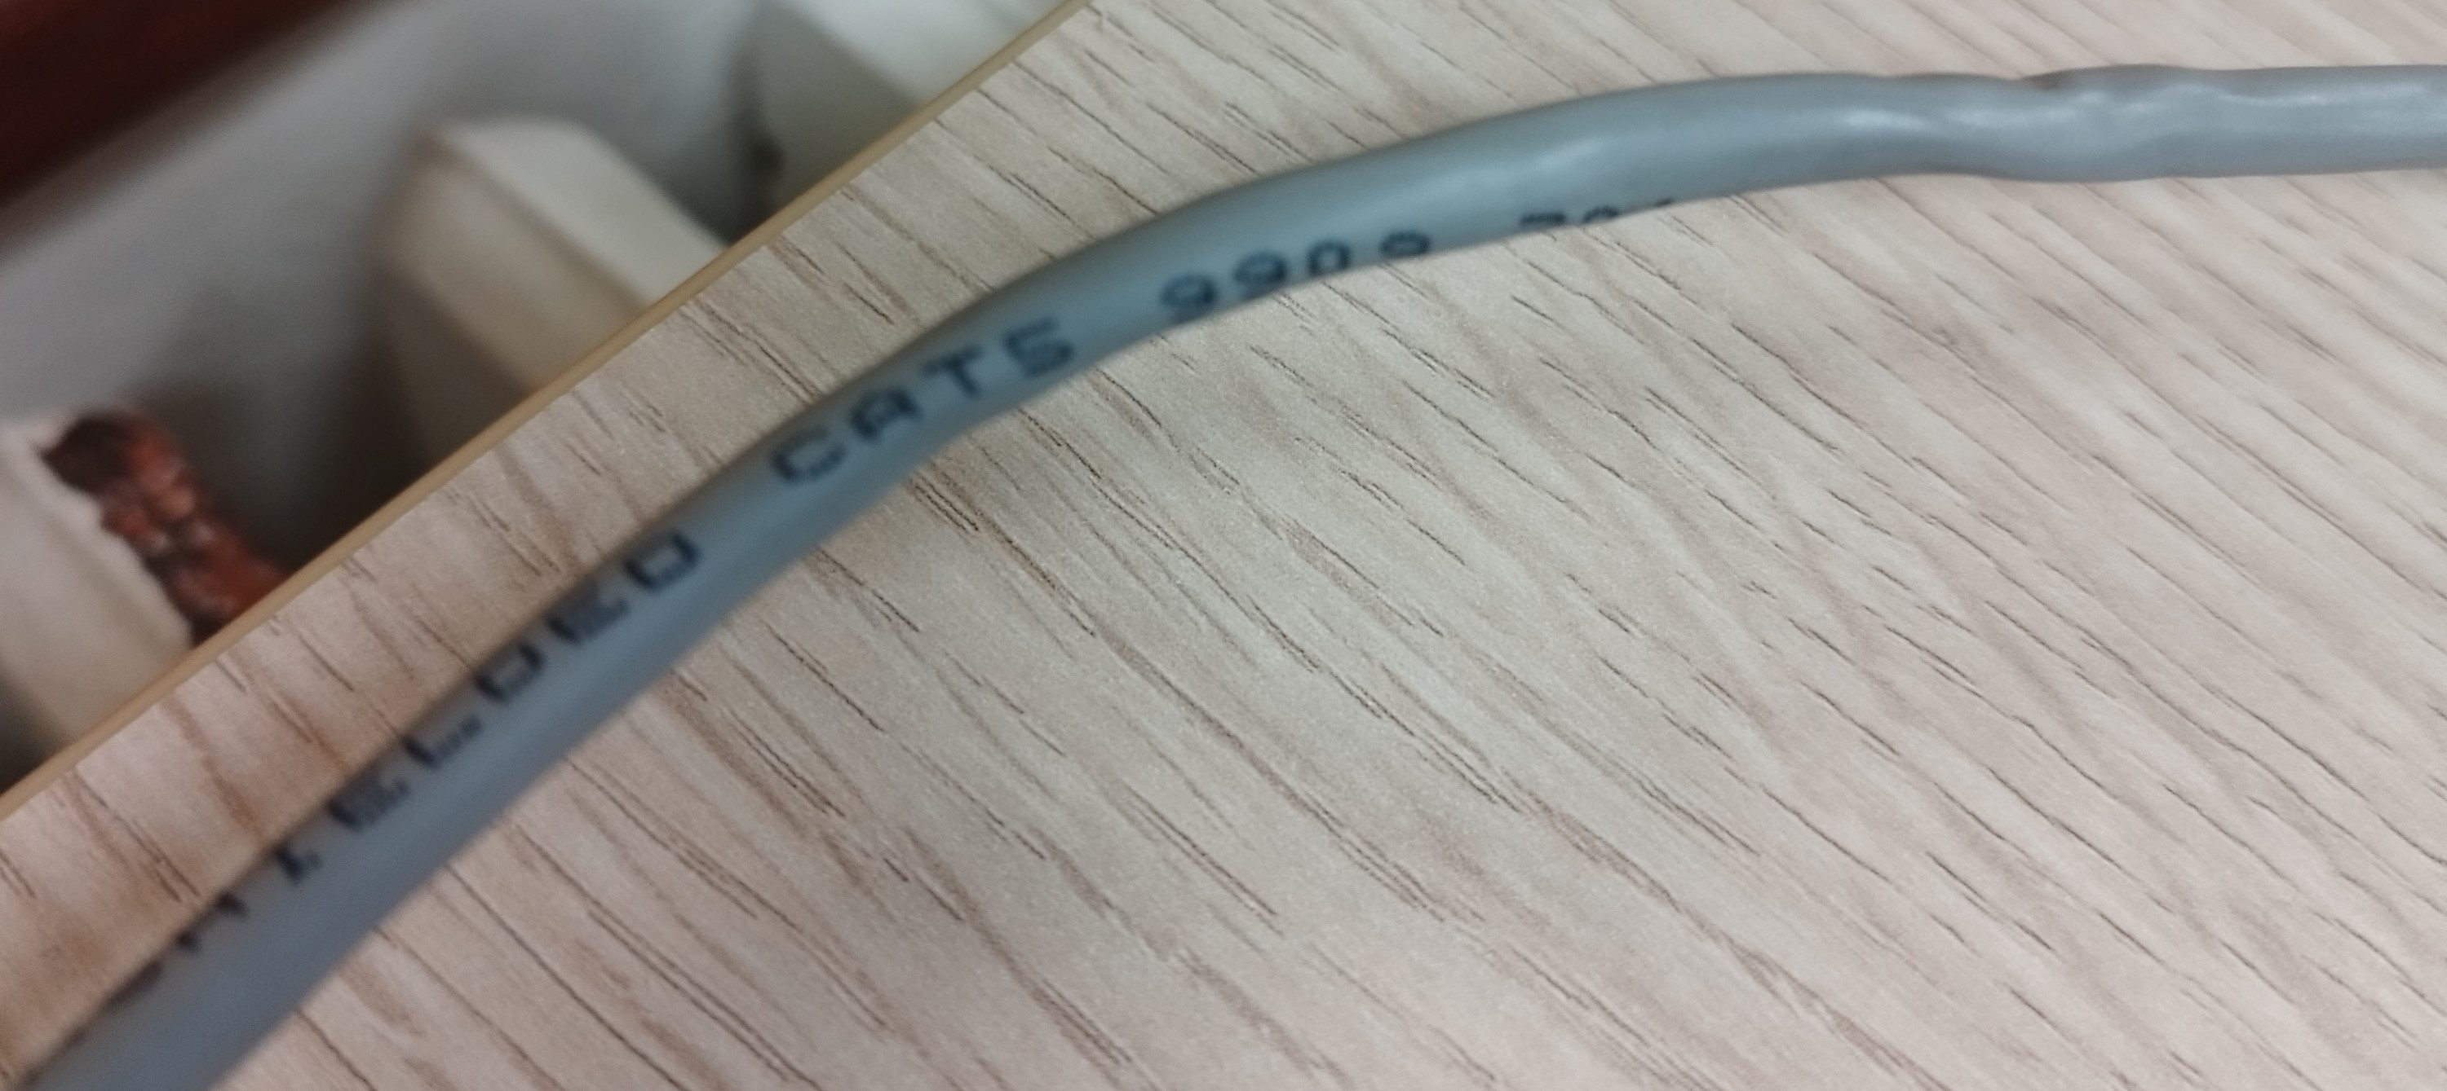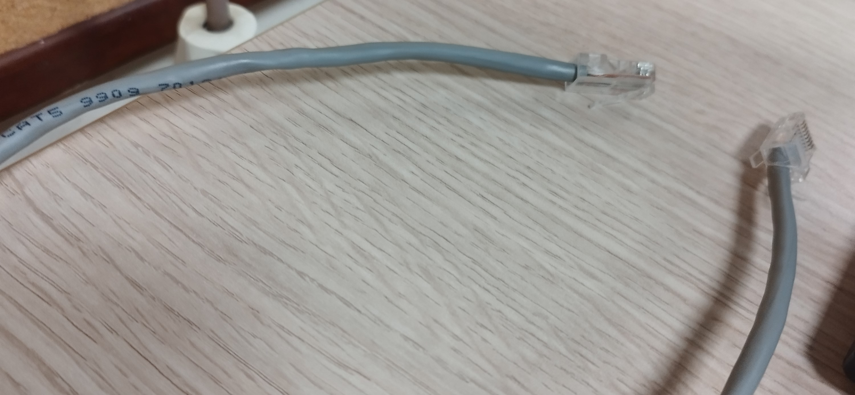

* Tipo de cable: U/UTP
* Categoría: cat5
* Velocidad máxima de transferencia: 100 Mbps
* Lonxitude máxima: 100m
* Dificultade a hora de crear o cable: o orden dos cables e complicado de meter correctamente

O cable de clase e un U/UTP de cat6 ten 1Gbps de velocidade e 100 metros de lonxitude

Cales son os cables de par trenzado que mellores prestacións ofrecen a día de hoxe?

Cat 8: 40000 Mbps, con una longitud de 30 metros, a 3€ el metro

Haz lo mismo con fibra optica:

XG-Fast: 10 Gbps, con una longitud de 50 metros, a 4.5€ el metro

SWITCH

Un switch es un dispositivo que sirve para interconectar equipos, los switchs dirigen la información mientras que un hub la manda a todos los equipos conectados.

Un switch doméstico cuesta 142€, un TP-Link de 24 puertos

Uno de rack cuesta 650€, un Cisco WS-C3850-12X48U-L de 48 puertos

El switch de clase tiene 48 puertos y 4 de fibra de entrada, pero no se da visto el modelo

No se pueden encontrar hubs a la venta, debido a que los precios no compiten con los switchs, y no tienen ninguna ventaja frente a ellos.